28-07-2016

LA MORAL EN TIEMPOS DE FRANCO
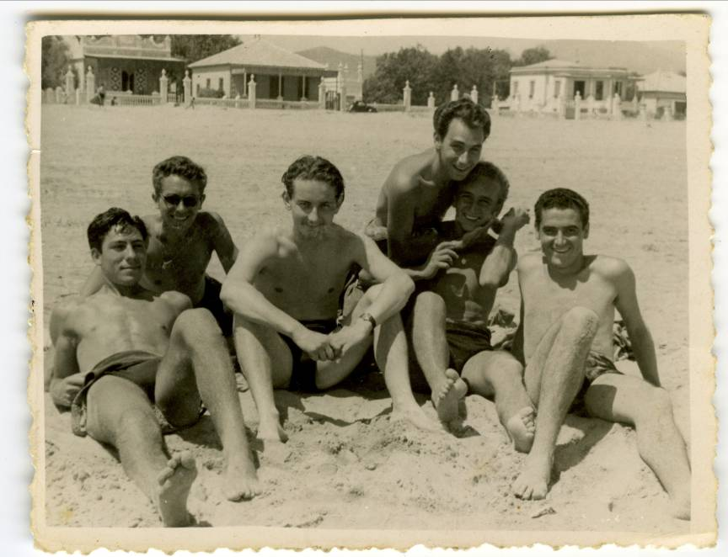
PIE DE FOTO: En la década de los 40, en que las leyes de la moral eran todavía más severas, estos jóvenes (de izquierda a derecha): Antonio Peiró Camaró, Francisco Gómez Romaguera, Vicente Sanjuan, Jesús García Gorrita, Andrés Ferrer (Milú), y Antonio Omarrementeria Muniategui, fueron pioneros en la lucha contra la moral pacata que el gobierno quería imponer a toda costa.
FOTO: Colección Andrés Ferrer (Milú).

Franco tuvo siempre una excelente relación con la Iglesia católica. No sólo logró que a la Guerra Incivil se la llamara Cruzada, sino que además le llevaban bajo palio y le permitían presentar candidatos a obispo. Ante tanta pleitesía, el Gran Dictador decidió apropiarse de la moral católica para tener a todos los españoles sometidos en cuerpo y alma. Para ello, no dudó en aplicar una férrea censura dictando varias leyes y decretos, muy del agrado de las autoridades religiosas que llegaron a regalarle el brazo incorrupto de santa Teresa.
Los censores del Régimen, estaban presentes en el cine, en el teatro, en la literatura y en cualquier actividad que se realizara cara al público. En las revistas y en los periódicos se retocaban las fotos, alargando las minifaldas y tapando los escotes de las mujeres. Y en los estudios de TVE del Paseo de la Habana, donde algunos alumnos de la Escuela de Cine realizábamos prácticas, existía un perchero lleno de chales de diferentes colores, para que las mujeres cubrieran sus carnes pecaminosas.
El 9 de marzo de 1969, el BOE publicó un Decreto Ley de la Jefatura del Estado por el que se condenaba la prostitución y se prohibía la existencia de mancebías y casas de tolerancia en todo el territorio nacional.
Para los homosexuales, llamados entonces violetas, Carrero Blanco dictó la Ley sobre Peligrosidad y Rehabilitación Social, que incluía penas de cinco años en cárceles o manicomios para los homosexuales y demás individuos considerados peligrosos. De las lesbianas no se decía nada, porque las mujeres, amparándose en el recato femenino de posguerra, seguían felizmente escondidas en el armario de luna.
Con la llegada del verano, la moralidad corría un serio peligro y los gobernadores provinciales, todavía en la década de los 60, publicaban bandos tan moralizadores como este:
BANDO DE PLAYAS
La nueva temporada de baño y la defensa de los principios de la moral cristiana, obliga a unas normas que regulen el desenvolvimiento en playas, piscinas y demás lugares de expansión veraniega… Nuestro propio decoro exige, en defensa de la honestidad y las buenas costumbres, la adopción de las medidas que siguen: En todas las playas del litoral de esta provincia, se acotará un espacio para que puedan utilizarlo, de un modo exclusivo, aquellas mujeres que lo deseen. Se prohíbe la utilización de prendas de baño indecorosas, tales como las llamadas dos piezas y slips. Deben estar adecuadamente cubiertas las mujeres, al menos con pantalón sport o media falda, fuera del agua. Los hombres utilizarán pantalón de deporte… No estará permitido que los bañistas se desnuden en la playa fuera de las casetas cerradas. Para los baños de sol se acotarán espacios con la debida separación de sexos… Cualquier manifestación de desnudismo o de incorrección en cualquier aspecto que pugne por la honestidad, será duramente sancionada.
El Gobernador Civil, Jesús Posada Cacho
Valencia, 1 de Junio de 1962

